2024年9月放射卫生检测项目公示一览表
序号 | 任务编号 | 受检单位 | 单位地址 | 联系人 | 联系电话 | 检测人 | 检测时间 | 陪同人 | 确认时间 | 相关影像资料
 | 23FW0291 | 重庆医科大学附属第二医院 | 南岸区 | 李老师 | 173****0839 | 胡小琼、肖生强、黎衡、王荣 | 20240830 | 李老师 | 20240830 | 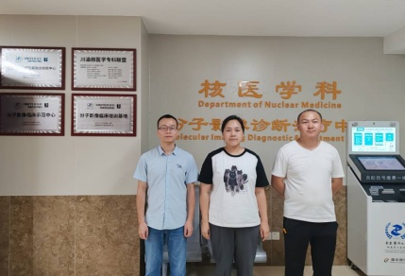
 | 23FW0679 | 重庆市黔江中心医院 | 黔江区 | 魏明忠 | 79222258 | 黎衡、肖生强、胡小琼、王荣 | 20240829 | 甘老师 | 20240829 | 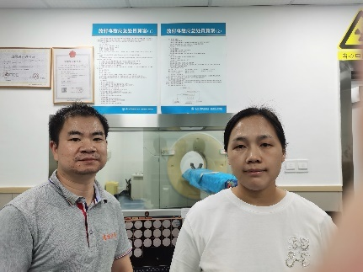
 | 24FW0233 | 中船重工重庆液压机电有限公司 | 永川区 | 龚哲 | 177****3416 | 黎衡、王荣 | 20240823 | 龚哲 | 20240823 | /
 | 24FW0286 | 重庆三峡医药高等专科学校附属人民医院 | 万州区 | 罗超 | 135****5631 | 黎衡、肖生强、王荣 | 20240627 | 杨老师 | 20240627 | 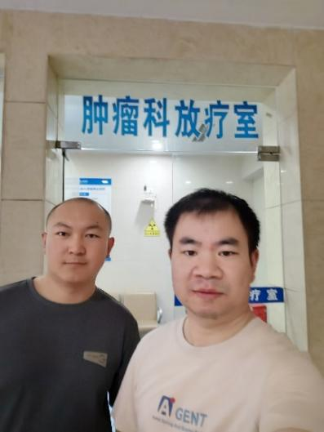
 | 24FW0307 | 重庆三峡医药高等专科学校附属中医院 | 万州区 | 付绍秀 | 133****2167 | 王荣、黎衡、胡小琼 | 20240821 | 付绍秀 | 20240821 | 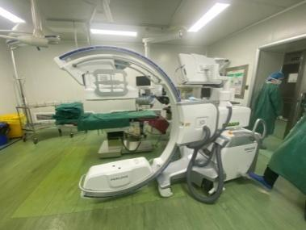
 | 24FW0310 | 丰都县中医院 | 丰都县 | 郎小波 | 139****8131 | 肖生强、胡小琼 | 20240725 | 郎小波 | 20240725 | 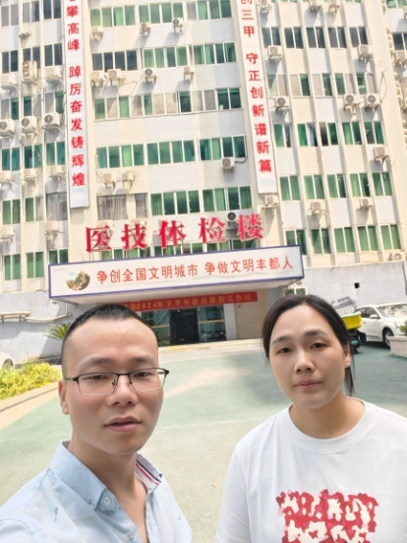
 | 24FW0408 | 重庆市宇邦辐照技术有限公司 | 渝北区 | 杨爽 | 135****8692 | 肖生强、王荣 | 20240814 | 杨爽 | 20240814 | 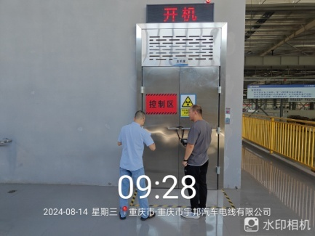
 | 24FW0409 | 重庆市宇邦辐照技术有限公司 | 渝北区 | 杨爽 | 135****8692 | 肖生强、王荣 | 20240814 | 杨爽 | 20240814
 | 24FH0009 | 重庆市宇邦辐照技术有限公司 | 渝北区 | 杨爽 | 135****8692 | 肖生强、王荣 | 20240814 | 杨爽 | 20240814
 | 24FH0010 | 重庆市宇邦辐照技术有限公司 | 渝北区 | 杨爽 | 135****8692 | 肖生强、王荣 | 20240814 | 杨爽 | 20240814
 | 24FW0420 | 重庆三峡医药高等专科学校附属人民医院 | 万州区 | 罗超 | 135****5631 | 黎衡、肖生强、胡小琼 | 20240731 | 杨老师 | 20240731 | 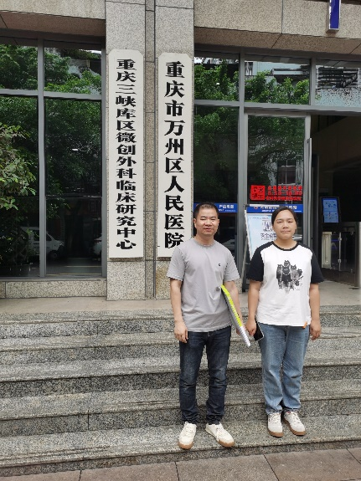
 | 24FW0421 | 重庆三峡医药高等专科学校附属人民医院 | 万州区 | 罗超 | 135****5631 | 黎衡、王荣、胡小琼 | 20240821 | 杨老师 | 20240821 | 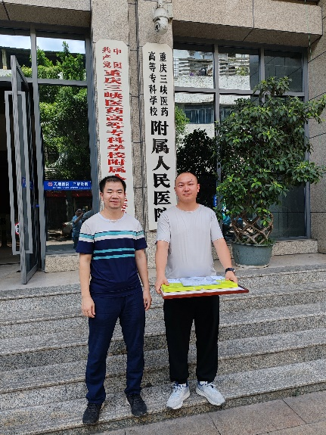
 | 24FW0437 | 重庆市涪陵区和爱医院管理有限公司 | 涪陵区 | 陈老师 | 136****6418 | 王荣、黎衡、胡小琼 | 20240820 | 陈老师 | 20240820 | /
 | 24FW0442 | 重庆市万州区民康医院有限责任公司 | 万州区 | 冉老师 | 138****3159 | 王荣、黎衡、胡小琼 | 20240821 | 冉老师 | 20240821 | 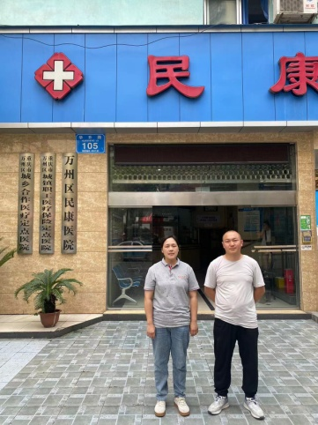
 | 24FW0443 | 重庆市万州区柱山乡卫生院 | 万州区 | 冉老师 | 185****7120 | 王荣、黎衡、胡小琼 | 20240822 | 冉老师 | 20240822 | 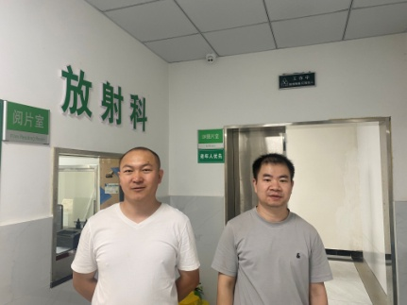
 | 24FW0445 | 安健科技（重庆）有限公司 | 九龙坡区 | 蒋文滨 | 18523083537 | 王荣、胡小琼 | 20240816 | 蒋文滨 | 20240816 | 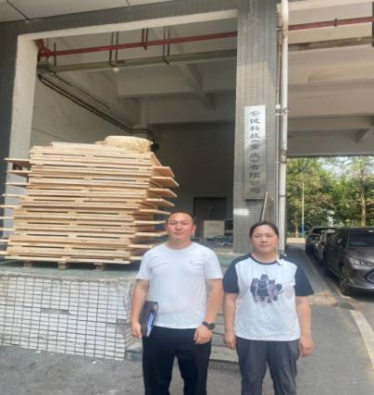
 | 24FW0446 | 安健科技（重庆）有限公司 | 九龙坡区 | 蒋文滨 | 18523083537 | 王荣、胡小琼 | 20240816 | 蒋文滨 | 20240816
 | 24FW0447 | 安健科技（重庆）有限公司 | 九龙坡区 | 蒋文滨 | 18523083537 | 王荣、胡小琼 | 20240816 | 蒋文滨 | 20240816
 | 24FW0448 | 安健科技（重庆）有限公司 | 九龙坡区 | 蒋文滨 | 18523083537 | 王荣、胡小琼 | 20240816 | 蒋文滨 | 20240816
 | 24FW0449 | 安健科技（重庆）有限公司 | 九龙坡区 | 蒋文滨 | 18523083537 | 王荣、胡小琼 | 20240816 | 蒋文滨 | 20240816
 | 24FW0450 | 安健科技（重庆）有限公司 | 九龙坡区 | 蒋文滨 | 18523083537 | 王荣、胡小琼 | 20240816 | 蒋文滨 | 20240816
 | 24FW0451 | 安健科技（重庆）有限公司 | 九龙坡区 | 蒋文滨 | 18523083537 | 王荣、胡小琼 | 20240816 | 蒋文滨 | 20240816
- 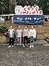 | 24FW0452 | 安健科技（重庆）有限公司 | 九龙坡区 | 蒋文滨 | 18523083537 | 王荣、胡小琼 | 20240816 | 蒋文滨 | 20240816
 | 24FW0453 | 安健科技（重庆）有限公司 | 九龙坡区 | 蒋文滨 | 18523083537 | 王荣、胡小琼 | 20240816 | 蒋文滨 | 20240816
 | 24FW0454 | 安健科技（重庆）有限公司 | 九龙坡区 | 蒋文滨 | 18523083537 | 王荣、胡小琼 | 20240816 | 蒋文滨 | 20240816
 | 24FW0460 | 重庆黔江民族医院 | 黔江区 | 王祥 | 158****7843 | 肖生强、黎衡、胡小琼、王荣 | 20240828 | 王祥 | 20240828 | 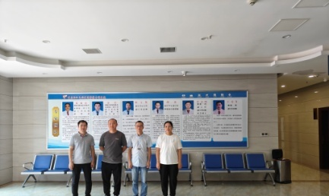
 | 24FW0461 | 重庆黔江民族医院 | 黔江区 | 王祥 | 158****7843 | 肖生强、黎衡、胡小琼、王荣 | 20240828 | 王祥 | 20240828
 | 24FW0469 | 重庆黔江民族医院 | 黔江区 | 王祥 | 158****7843 | 肖生强、黎衡、胡小琼、王荣 | 20240829 | 王祥 | 20240829
 | 24FW0472 | 重庆黔江民族医院 | 黔江区 | 王祥 | 158****7843 | 肖生强、黎衡、胡小琼、王荣 | 20240828 | 王祥 | 20240828
 | 24FW0473 | 重庆黔江民族医院 | 黔江区 | 王祥 | 158****7843 | 肖生强、黎衡、胡小琼、王荣 | 20240828 | 王祥 | 20240828
 | 24FW0475 | 重庆黔江民族医院 | 黔江区 | 王祥 | 158****7843 | 肖生强、黎衡、胡小琼、王荣 | 20240828 | 王祥 | 20240828
 | 24FW0476 | 重庆黔江民族医院 | 黔江区 | 王祥 | 158****7843 | 肖生强、黎衡、胡小琼、王荣 | 20240828 | 王祥 | 20240828
 | 24FW0478 | 重庆大学附属涪陵医院 | 涪陵区 | 杨远秋 | 139****2333 | 黎衡、王荣、胡小琼 | 20240820 | 方源 | 20240820 | 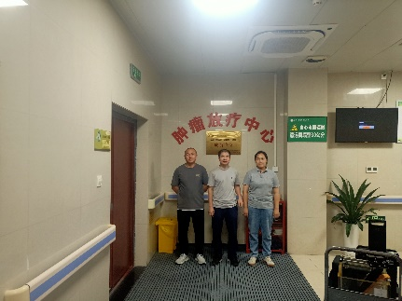
 | 24FW0479 | 重庆大学附属涪陵医院 | 涪陵区 | 杨远秋 | 139****2333 | 黎衡、王荣、胡小琼 | 20240820 | 方源 | 20240820
 | 24FW0480 | 重庆大学附属涪陵医院 | 涪陵区 | 杨远秋 | 139****2333 | 黎衡、王荣、胡小琼 | 20240820 | 方源 | 20240820
 | 24FW0481 | 重庆大学附属涪陵医院 | 涪陵区 | 杨远秋 | 139****2333 | 黎衡、王荣、胡小琼 | 20240820 | 方源 | 20240820
 | 24FW0485 | 重庆市大足区国梁镇卫生院 | 大足区 | 王老师 | 159****6917 | 胡小琼、王荣 | 20240906 | 王老师 | 20240906 | 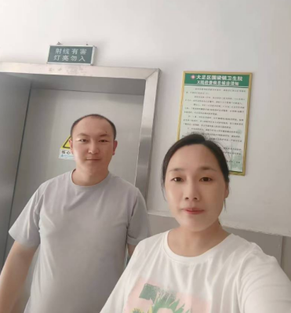
 | 24FW0490 | 重庆市沙坪坝区人民医院 | 沙坪坝区 | 唐建 | 191****1938 | 任泂、胡小琼、王荣 | 20240905 | 王利 | 20240905 | 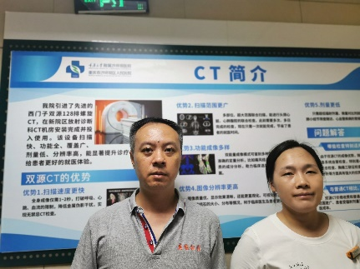
 | 24FW0491 | 重庆市沙坪坝区人民医院 | 沙坪坝区 | 唐建 | 191****1938 | 任泂、胡小琼、王荣 | 20240905 | 王利 | 20240905
 | 24FW0492 | 重庆市沙坪坝区人民医院 | 沙坪坝区 | 唐建 | 191****1938 | 任泂、胡小琼、王荣 | 20240905 | 王利 | 20240905
 | 24FW0493 | 重庆市沙坪坝区人民医院 | 沙坪坝区 | 唐建 | 191****1938 | 任泂、胡小琼、王荣 | 20240905 | 王利 | 20240905
 | 24FW0494 | 重庆市沙坪坝区人民医院 | 沙坪坝区 | 唐建 | 191****1938 | 任泂、胡小琼、王荣 | 20240905 | 王利 | 20240905
 | 24FW0496 | 重庆市沙坪坝区人民医院 | 沙坪坝区 | 唐建 | 191****1938 | 任泂、胡小琼、王荣 | 20240905 | 王利 | 20240905
 | 24FW0497 | 重庆市沙坪坝区人民医院 | 沙坪坝区 | 唐建 | 191****1938 | 任泂、胡小琼、王荣 | 20240905 | 王利 | 20240905 | 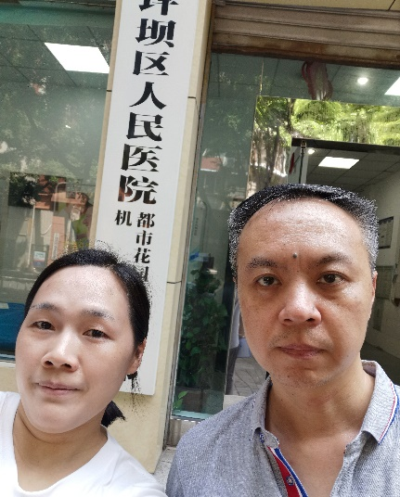
 | 24FW0500 | 重庆市江津区西城医院有限公司 | 江津区 | 朱科长 | 13752848187 | 王荣、胡小琼 | 20240903 | 朱科长 | 20240903 | 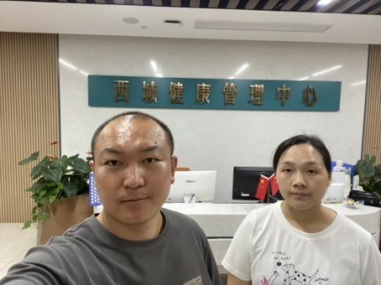
 | 24FW0519 | 重庆临港中西医结合医院（普通合伙） | 渝北区 | 秦 | 189****2949 | 肖生强、王荣 | 20240920 | 秦 | 20240920 | 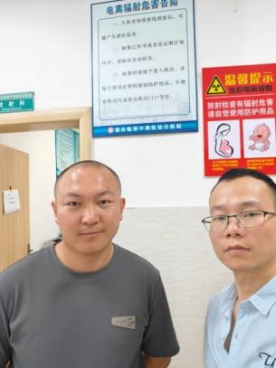
 | 24FW0520 | 重庆临港中西医结合医院（普通合伙） | 渝北区 | 秦 | 189****2949 | 肖生强、王荣 | 20240920 | 秦 | 20240920
 | 24FW0521 | 重庆市涪陵区江东街道社区卫生服务中心 | 涪陵区 | 赵老师 | 186****9007 | 黎衡、王荣、肖生强 | 20240912 | 赵老师 | 20240912 | /
 | 24FW0522 | 重庆市涪陵区江东街道社区卫生服务中心 | 涪陵区 | 赵老师 | 186****9007 | 黎衡、王荣、肖生强 | 20240912 | 赵老师 | 20240912 | /
 | 24FW0525 | 重庆海辰储能科技有限公司 | 铜梁区 | 唐清祥 | 173****9932 | 肖生强、任泂、王荣 | 20240911 | 唐清祥 | 20240911 | 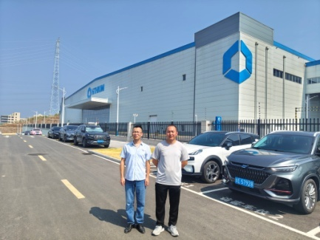
 | 24FW0526 | 重庆海辰储能科技有限公司 | 铜梁区 | 唐清祥 | 173****9932 | 肖生强、任泂、王荣 | 20240911 | 唐清祥 | 20240911
 | 24FW0528 | 重庆妙仁医疗护理院 | 大渡口区 | 陈老师 | 152****2862 | 胡小琼、黎衡 | 20240911 | 陈老师 | 20240911 | 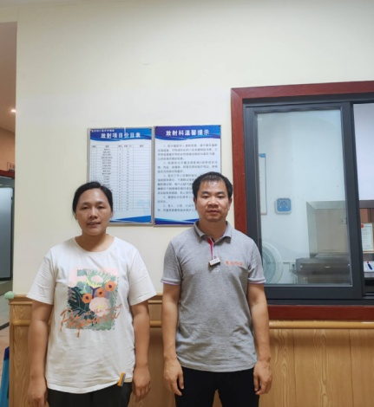
 | 24FW0529 | 重庆郭昌毕中医骨伤医院有限公司 | 涪陵区 | 刘文秋 | 183****7589 | 肖生强、黎衡、王荣 | 20240912 | 刘文秋 | 20240912 | /
 | 24FW0530 | 重庆郭昌毕中医骨伤医院有限公司 | 涪陵区 | 刘文秋 | 183****7589 | 肖生强、黎衡、王荣 | 20240912 | 刘文秋 | 20240912
 | 24FW0531 | 重庆郭昌毕中医骨伤医院有限公司 | 涪陵区 | 刘文秋 | 183****7589 | 肖生强、黎衡、王荣 | 20240912 | 刘文秋 | 20240912

